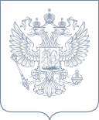

МИНИСТЕРСТВО ЮСТИЦИИ РОССИЙСКОЙ ФЕДЕРАЦИИ (МИНЮСТ РОССИИ) УПРАВЛЕНИЕ
МИНИСТЕРСТВА ЮСТИЦИИ РОССИЙСКОЙ ФЕДЕРАЦИИ ПО ОРЕНБУРГСКОЙ ОБЛАСТИ
Краснознаменная ул., д. 56, г. Оренбург, 460024
тел. (3532) 32-34-29
E-mail: ru56@minjust.gov.ru

На № от

Главе муниципального образования
Тимашевский сельсовет Сакмарского района Оренбургской области

Шабельник Т.В.

Уведомление
о включении сведений об уставе муниципального образования, муниципальном правовом акте о внесении изменений в устав муниципального образования в государственный реестр уставов муниципальных образований субъекта Российской Федерации

Управление Минюста России по Оренбургской области уведомляет о включении в государственный реестр уставов муниципальных образований Оренбургской области Устава муниципального образования сельское поселение Тимашевский сельсовет Сакмарского муниципального района Оренбургской области, утвержденного решением Совета депутатов муниципального образования Тимашевский сельсовет Сакмарского района Оренбургской области от 28.07.2026 № 17 «Об утверждении Устава муниципального образования сельское поселение Тимашевский сельсовет Сакмарского муниципального района Оренбургской области» (далее – Устав).
Дата государственной регистрации Устава 20.08.2026.
Государственный регистрационный номер Устава RU565253152026001. 20.08.2026 текст Устава размещен на портале Министерства юстиции
Российской Федерации «Нормативные правовые акты в Российской Федерации» в информационно-телекоммуникационной сети «Интернет» (http://pravo-minjust.ru, http://право-минюст.рф).

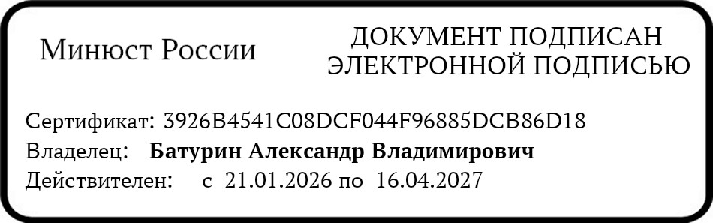
Начальник управления А.В. Батурин

Александров Илья Александрович 8 (3532) 32-34-29 доб. 807

